Encruzilhadas do Compor na obra Groove (Arrastado)

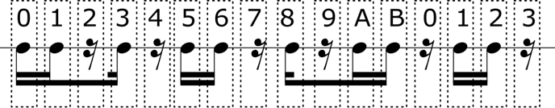
Exemplo 1 - Time-point reverso da timeline da bacurinha do sub-gênero groove arrastado.

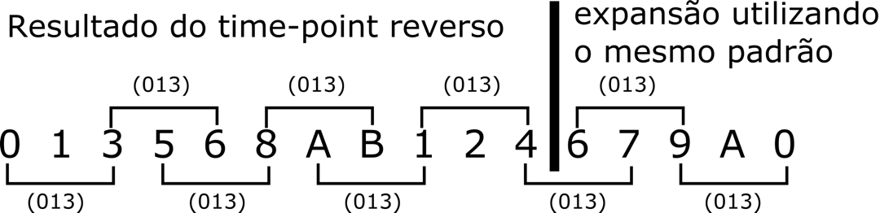
Exemplo 2 - Série de 15 notas gerada a partir da expansão do resultado do time-point reverso

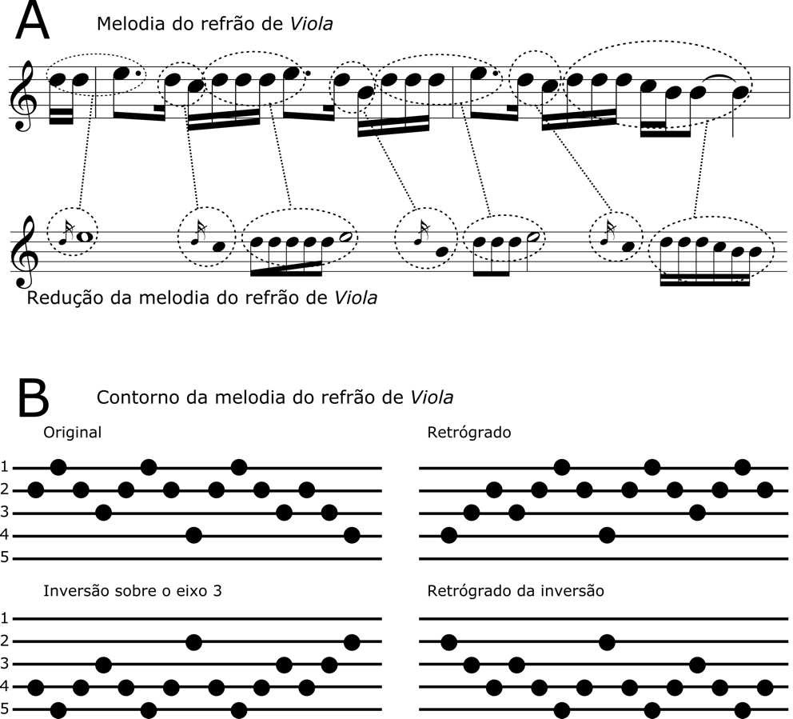
Exemplo 3 - Material e sistema de controle oriundo da melodia de Viola
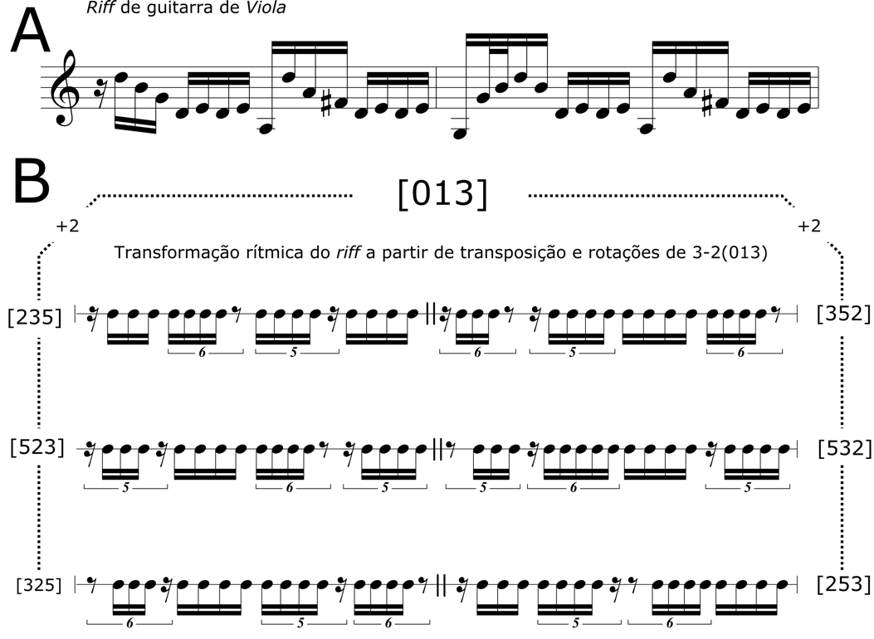
Exemplo 4 - Riff de Viola e suas transformações rítmicas

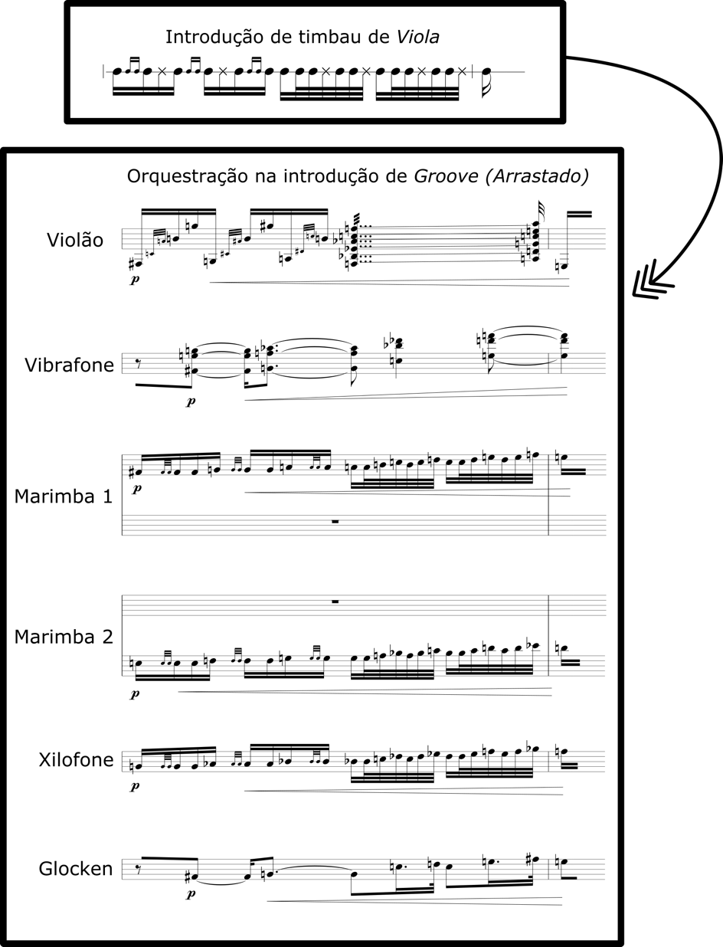
Exemplo 5 - Introdução de timbau de Viola e sua orquestração a obra.
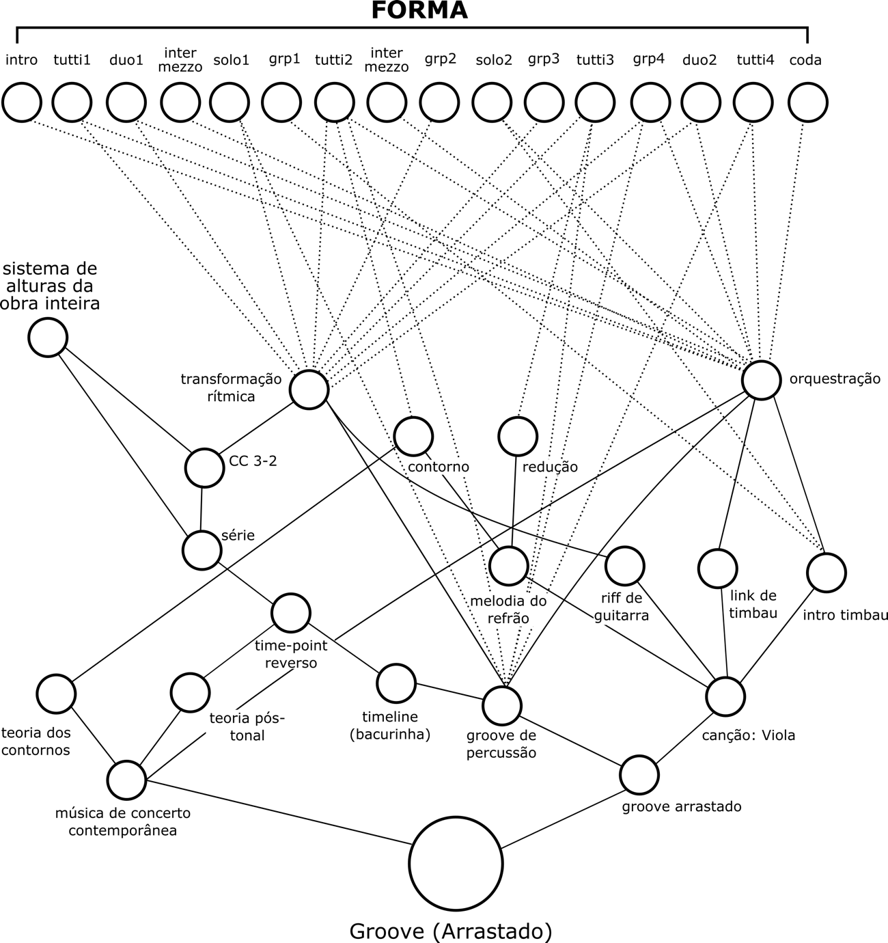
Exemplo 6 - Rede de relações da obra Groove (Arrastado)

Referências Bibliográficas

AUTOR, 2019

AUTOR, 2022.

AUTOR, 2020.

LASKE, O. E. Towards an Epistemology of Composition. Interface, n. 20, p. 235–269, 1991.

LIMA, P. C. ‘Composicionalidade’ e trabalho cultural no movimento de composição da Bahia. Em: NOGUEIRA, I. (Ed.). A Experiência Musical: Perspectivas Teóricas. Congressos da TEMA. Salvador: UFBA, 2019. v. 3p. 36–59.

REYNOLDS, R. Form and method: composing music. New York/London: Routledge, 2002.

RUFINO, L. Pedagogia das Encruzilhadas. Rio de Janeiro: Mórula Editorial, 2019.

VAGGIONE, H. Some Ontological Remarks about Music Composition Processes. Computer Music Journal, v. 25, n. 1, p. 54–61, 2001.

